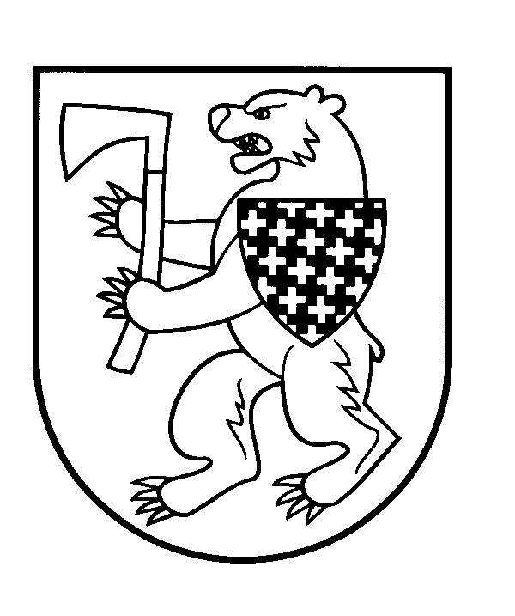

ŠIAULIŲ R. RAUDĖNŲ MOKYKLOS-DAUGIAFUNKCIO CENTRO
DIREKTORIUS

ĮSAKYMAS
DĖL ŠIAULIŲ R. RAUDĖNŲ MOKYKLOS-DAUGIAFUNKCIO CENTRO DIREKTORIAUS 2021 M. RUGSĖJO 1 D. ĮSAKYMO NR. ORG-84 (1.3)
„DĖL ŠIAULIŲ R. RAUDĖNŲ MOKYKLOS-DAUGIAFUNKCIO CENTRO UGDYMO PLANO 2021–2022 M. M. PATVIRTINIMO“ PAKEITIMO

2021 m. spalio 27 d. Nr. Org-120 (1.3.)
Raudėnai

Vadovaudamasi Lietuvos Respublikos švietimo, mokslo ir sporto ministro 2021 m. spalio 21 d. įsakymu Nr. V-1924 „Dėl Švietimo, mokslo ir sporto ministro 2021 m. gegužės 3 d. įsakymo Nr. V-688 „Dėl 2021–2022 ir 2022–2023 mokslo metų pradinio, pagrindinio ir vidurinio ugdymo programų bendrųjų ugdymo planų patvirtinimo“ pakeitimo“ bei Šiaulių rajono savivaldybės administracijos švietimo ir sporto skyriaus vedėjo 2021-10-25 įsakymu Nr. Org-51(14.1) „Dėl Šiaulių rajono savivaldybės administracijos švietimo ir sporto skyriaus vedėjo 2021 m. rugpjūčio 20 d. įsakymo Nr. Org-34(14.1) „Dėl 2021–2022 m. m. ugdymo proceso organizavimo Šiaulių rajono savivaldybės švietimo įstaigose ir ugdymo planų projektų pateikimo“ pakeitimo“,
1. P a k e i č i u Šiaulių r. Raudėnų mokyklos-daugiafunkcio centro 2021–2022 m. m. ugdymo plano 7 punktą ir išdėstau taip:
„7. Ugdymo organizavimas 2021–2022 mokslo metais:
7.1. ugdymo procesas organizuojamas taikant šias ugdymo formas: pamoka, nepamokinė veikla, integruota (projektinė) veikla.
7.2. ugdymo proceso trukmė 1–4 klasių mokiniams – 175, 5–8 klasių mokiniams – 185 dienos.
7.3. mokslo metų ir ugdymo proceso pradžia ir pabaiga:
Klasės | Mokslo metų ir ugdymo proceso pradžia | Ugdymo proceso pabaiga
1–4 klasėms | 2021 m. rugsėjo 1 d. | 2022 m. birželio 13 d.
5–8 klasėms | 2021 m. rugsėjo 1 d. | 2022 m. birželio 28 d.
7.4. atostogos:
Rudens atostogos | 2021 m. lapkričio 3 d. – lapkričio 9 d.
Žiemos (Kalėdų) atostogos | 2021 m. gruodžio 27 d. – 2022 m. sausio 7 d.
Žiemos atostogos | 2022 m. vasario 14 d. – vasario 18 d.
Pavasario (Velykų) atostogos | 2022 m. balandžio 19 d. – balandžio 22 d.
7.5. trimestrų trukmė:
Trimestras | Trimestro pradžia | Trimestro pabaiga
1 trimestras | 2021-09-01 | 2021-11-30
2 trimestras | 2021-12-01 | 2022-03-10
3 trimestras | 2022-03-14 | 1–4 kl. 2022 m. birželio 13 d.  5–8 kl. 2022 m. birželio 28 d.

7.6. vasaros atostogos skiriamos pasibaigus ugdymo procesui 1–4, 5–8 klasių mokiniams.

Vasaros atostogos prasideda sekančią dieną pasibaigus ugdymo procesui ir trunka iki 2022 m. rugpjūčio 31 d.“

Direktorė Zita Bezarienė

